SOCIEDADE LAGEANA DE EDUCAÇÃO
FACIC – Faculdade de Ciência da Computação
Disciplina: Álgebra Linear e Geometria Analítica
Professora: Joanete Maria Costa
Aluno: Willy Stadnick Neto Lgs, 11/09/02

Sabendo que , calcule:

a) 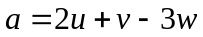
b) 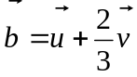

Resoluções:

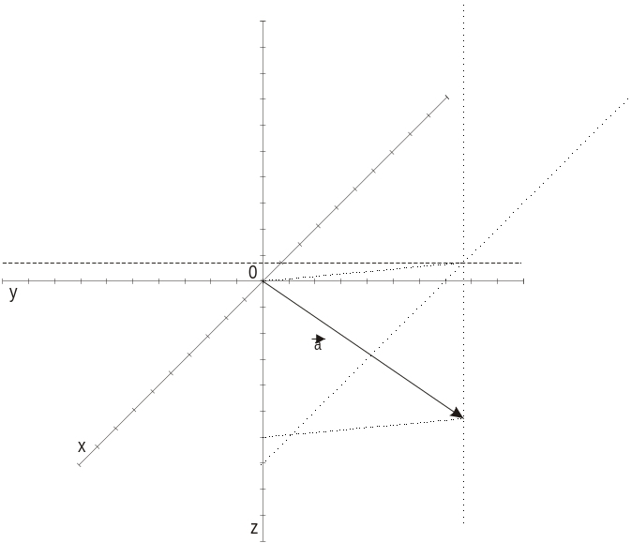

b)
